# 累计充值

|  |  |  |  |
| --- | --- | --- | --- |
| 修订日期 | 修订内容 | 版本 | 修订人 |
| 2017-10-14 | 创建 | V1.0.0 | jockerliang |
|  |  |  |  |

文档定义

|  |  |
| --- | --- |
| 文字颜色 | 定义 |
|  | 已确定内容 |
|  | 待定内容 |
|  | 标注内容 |
|  | 更新内容 |

## 简介

累计充值达到一定额度，即可领取奖励

## 活动入口

通过主界面充值UI进入，在充值福利界面分页

## 活动规则

1. 累计充值达到一定金额，即可领取奖励
2. 采用手动领取方式
3. 分为不可领取、可领取、已领取三种按钮状态
4. 领取奖励时判断背包空间情况，空间不足则弹出tips提示：“背包空间不足，领取失败”
5. 存在可领取的奖励，则该页签和主界面充值图标显示红点

## 界面UI

1. 与在线奖励类似，显示活动宣传图片文字
2. 实时显示累计充值金额
3. 领取按钮分为三种：

* 前往充值：累计充值金额不足的时候，显示前往充值按钮，点击链接到充值界面
* 领取奖励：可领取的时候显示为领取按钮奖励，点击可以领取
* 已领取：为文字标签，不可点击

1. 充值档次超过一屏，可上下拖动

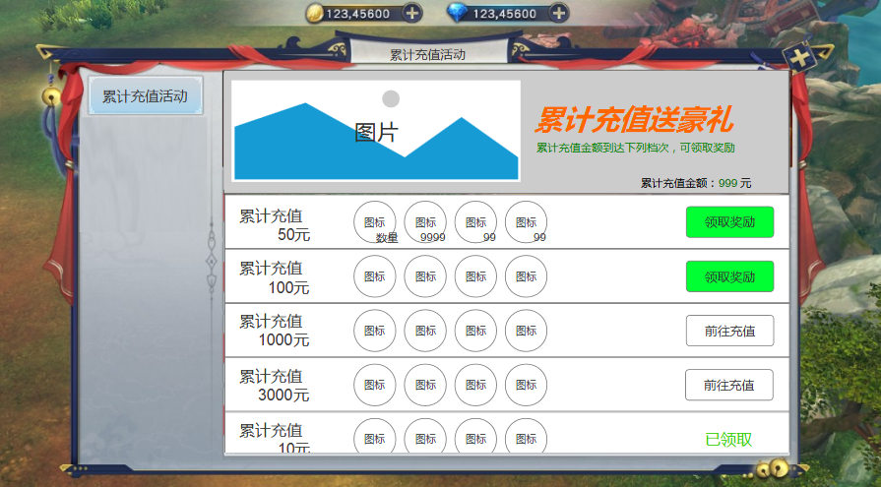

参考图片：

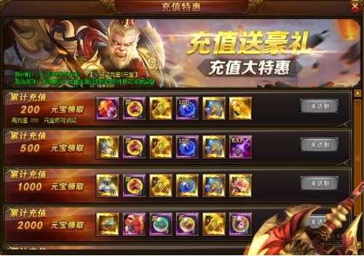



## 配置表

1. ID：唯一编号
2. 累计充值金额：单位（元），活动期间累计充值的金钱
3. 奖励：多维数组，每一维显示一种奖励

